吉林艺术学院动漫学院
2022年硕士研究生复试专业课线上考试范围

我院2022年全国硕士研究生复试使用艺术升平台进行远程考试。
考生按照《复试时间表》规定的考试时间进入网络考场参加考试。

复试范围
考试形式：直播考试
一、上传内容及要求
本科为动画相关专业的请提交个人本科毕业设计的内容（含源文件）。毕业设计为影像视频类的提供静帧截图、影像成片完整版（MP4格式）以及前期设计稿（含角色设定、分镜头、场景设计等）；毕业设计为平面类（插画、漫画等）的提供原始分层文件以及完整的平面作品（300DPI、JPG格式）。
如本科专业非动画相关专业毕业或社会从业者，可提交个人作品集或从业期间有代表性的工作内容，具体提交形式以及标准可参照前面所述。
以上资料均用文件压缩软件打包，形成rar或zip格式，压缩文件名称为：所报研究方向＋考生姓名+考生编号。
请于2022年4月5日前将上述资料发送邮箱：812375034@qq.com
二、专业加试（150分）
- 速写：自备A3尺寸复印纸（或者绘图纸）或两张A4复印纸拼接（60分）
绘画工具不限
考试时间10分钟
考试内容：随机抽取
- 面试：动画专业知识（随机抽取）（60分）
3.综合素质考查（30分）
（1）思想政治素质和道德品质等。
（2）本学科（专业、方向）以外的学习、科研、社会实践（学生工作、社团活动、志愿服务等）或实际工作表现等方面的情况。
（3）事业心、责任感、纪律性（遵纪守法）、协作性和心理健康情况。
（4）人文素养、举止、表达和礼仪等。
三、外语口试（30分）
考生姓名、年龄、家乡、所学专业、兴趣爱好、未来志向等相关情况，考生使用初试所选语种作答。
远程考试操作流程
本流程中的图例仅为表述操作方法，招生专业和考试内容等信息以动漫学院复试专业课考试范围为准。
一、总体要求
1.考生必须使用本人账号登录艺术升APP参加考试。
2.考生在进行网络视频考试前，要仔细阅读各专业的考试范围和要求。考生可以通过模拟测试熟悉考试流程。
3.正式考试时，考生须素颜出镜，露出额头及耳朵，保证脸型的整体轮廓和五官清晰，佩戴框架眼镜的考生应尽量避免镜片反光，佩戴隐形眼镜的考生仅限透明款，如因化妆、整形等原因不能通过人脸识别，将无法进行考试。
4.考试开始前，考生须通过人脸识别，核验考生身份。考试全程，考生不得离开画面范围。画面原则上只允许出现考生一人。
5.考生可根据报考专业需要，选择合适的考试环境，尽量避免逆光、侧光及高光比的照明环境下拍摄，应避免环境混响及环境噪音过大，建议在Wifi稳定的环境下进行，确保呈现最佳效果和顺利完成考试。
6.考生使用规定的软件考试，要求画面稳定、声像清晰、音画同步，不得切换画面，不得出现任何显示考生信息的提示性文字、图案、标识、背景等，不得进行任何的视频剪辑和音频编辑等后期制作。
8.考生须在规定时限内完成所有科目考试，如未按时完成，不能再次进行考试。
二、考前准备
1.准备两部智能手机，为确保网络考试的顺利进行，建议使用近三年上市的主流品牌(如：华为、小米、vivo、oppo、iPhone等)。两部手机均需20G的可用存储空间，一部为主机用于接收指令、查看考题、提交作品照片及录制视频，一部为辅机用于扫描主机二维码后，在与主机不同的角度实时监控考试过程。
2.正式考试时，要确保报考预留手机号码保持畅通，如考试过程中遇到网络中断等特殊情况发生，耐心等待，将有我院复试工作人员致电帮助考生重新进入考场，其他考试场地内手机需卸除SIM卡，防止在监考过程中外来电话导致录制信号中断。可使用支架、手持稳定器等辅助设备，确保画面稳定。
3.两部手机均需下载“艺术升”APP, （建议专业考试成绩公布前不要卸载艺术升APP）。输入考生本人身份证号登录后参加考试，密码为身份证号后六位。
4.开始考试之前请将手机镜头擦拭干净，保证手机电量充足、剩余存储空间能够满足考试需要，禁用锁屏、闹钟、通话、微信、QQ及系统默认美颜瘦身等Ai修饰功能或程序，防止内容丢失或干扰考试。不允许外接扩音、变焦等设备，每次考试前系统自动检测，如果发现外接设备，失去本次考试机会。
三、直播考试流程
（一）模拟考试
模拟考试时间4月6日
考生在进行正式直播面试考试前，需要参加模拟考试，熟悉考试流程，模拟考试流程与正式考试一致。考生根据要求进行考试，辅机横屏，置于考生侧后方，要求能监控到考试环境和考试流程。视频拍摄要求：聚焦清楚、曝光适度、画面清晰、稳定流畅、声音真实无杂音。请考生提前确认拍摄的最佳距离、角度和位置。在正式考试中，因未按要求操作或拍摄不清晰、不完整等导致的后果，由考生本人承担。
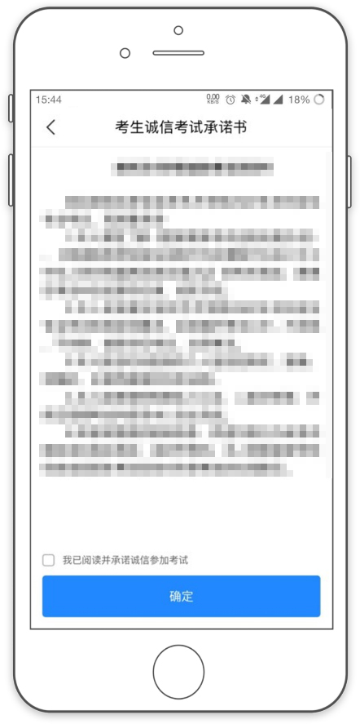
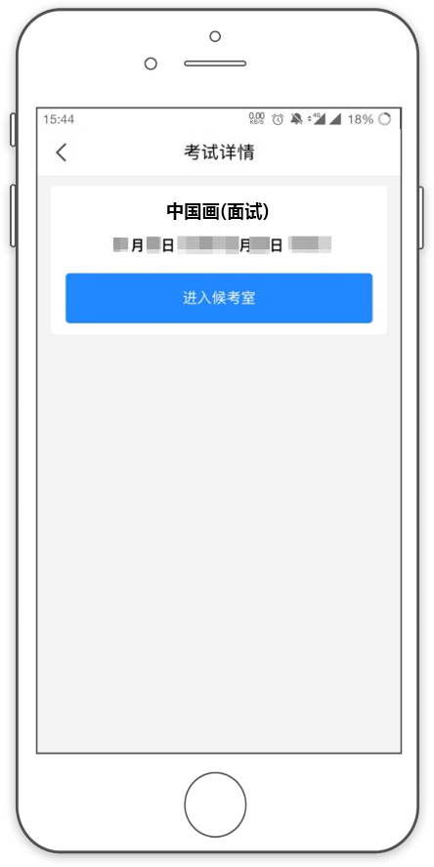
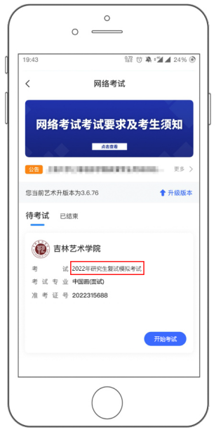

（模拟考试）
（二）正式考试
考试时间详见我院研究生处官网发布的《复试时间表》
1.考生使用主机（手机A），在规定的考试时间内登录艺术升APP，打开“报考”页，选择“网络考试”，进入考试列表，仔细核对考试信息，点击开始考试按钮，系统会提示考生签订《诚信考试承诺书》，请考生认真阅读，勾选“我已阅读并承诺诚信参加考试”项目，视为考生做出诚信参考的承诺，并知晓学院和各省级招生考试机构对作弊考生的处理意见。在进入正式考试前请仔细阅读考试提示信息，并完成认证。
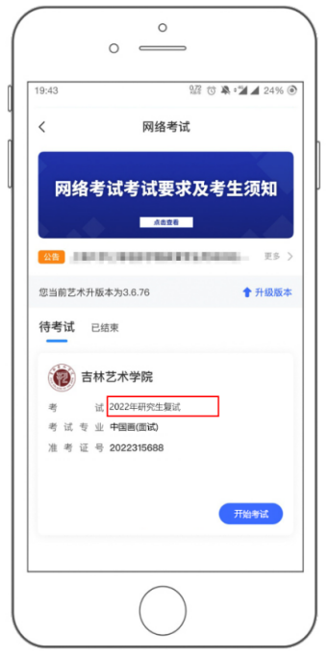
2.完成认证后，可以看到当前已开启的视频考试房间列表，根据具体考试时间安排，选择对应的视频考试房间，点击“进入候考室”后，每个考生会自动取到一个排队序号，考生可以看到前面正在排队的考生数，考生须在当前页面等待考试。
提醒：如果考生点击“离开候考室”，当前排队序号将作废，再进入候考室需要重新取号排队。

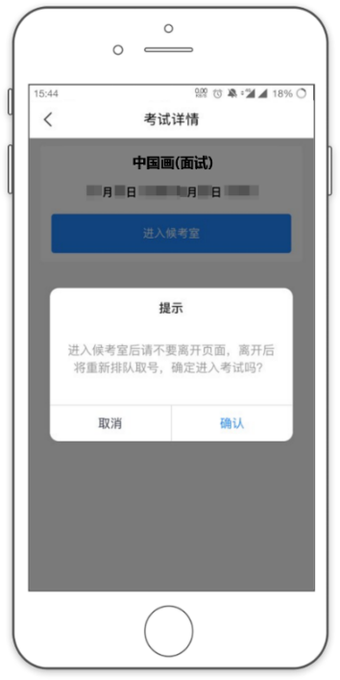
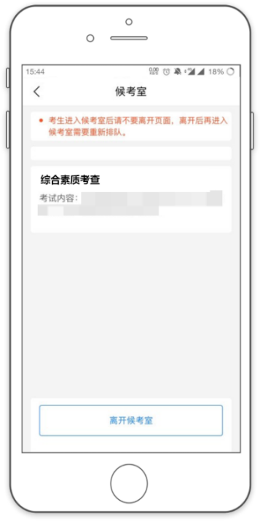

（候考室）
3.当排到考生考试时，管理员会邀请考生进入，考生收到邀请后，点击“进入考试”，进行人脸识别成功后会弹出二维码，并提示“请用另一部手机打开艺术升APP（不登录）在首页左上角打开扫码”扫码成功后，即进入视频考试房间进行考试。
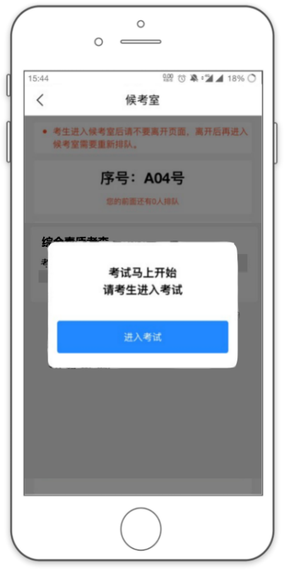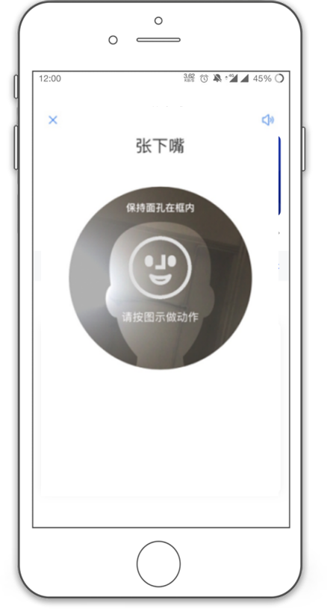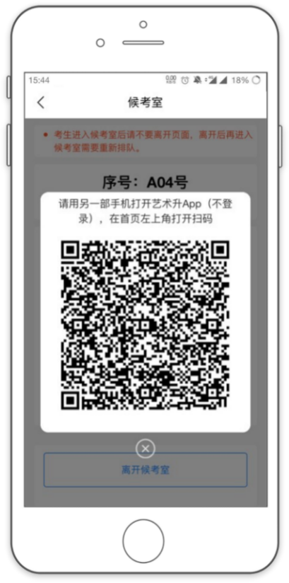
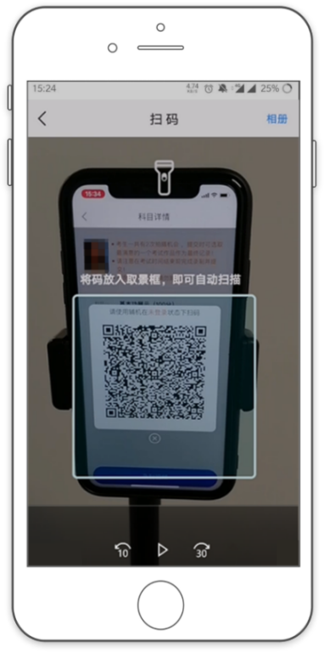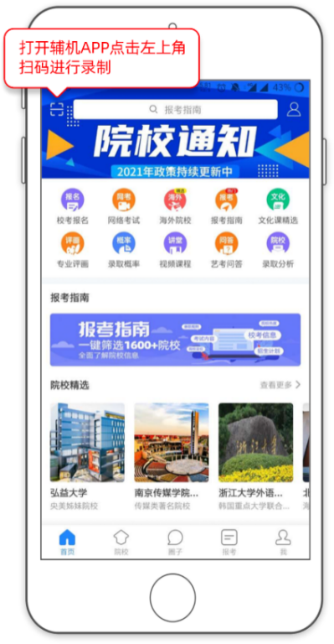
（打开辅机扫描二维码）

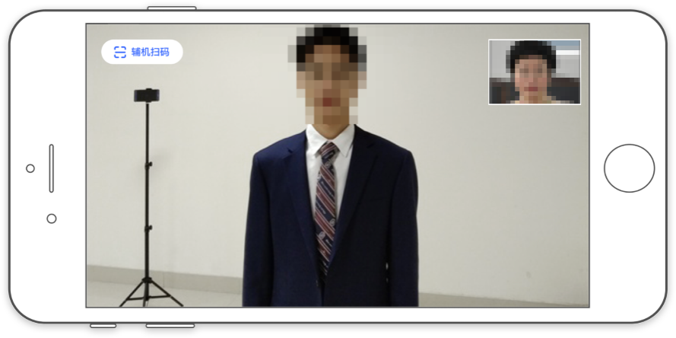

（主机考试中）
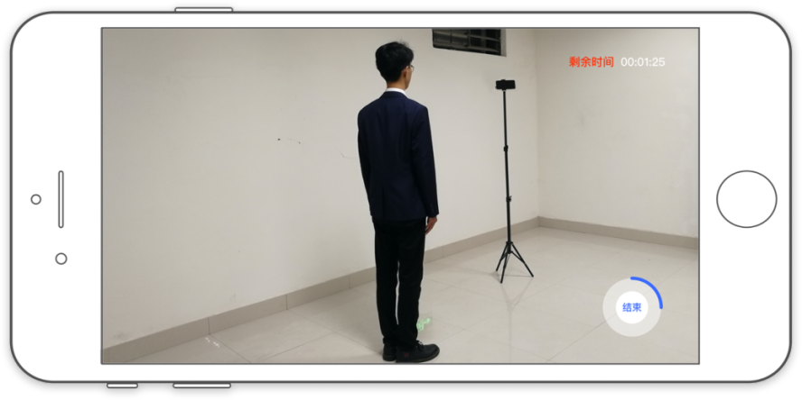

（辅机监控中）
4.完成考试
考试完成后，管理员结束当前考生的考试，考生退出视频考试房间即完成考试。

